Prvouka 2.C – Živočíšne spoločenstvá
1.Napíš životné prejavy živočíchov: _________________________________________________________________________________________________________________________________________________________________________________________________________________________________
Všetky živočíchy aj človek sa počas svojho života postupne menia. Rastú ______________sa
____________________________ a _____________________. 8 b

2.Pospájaj názov spoločenstvo so správnym obrázkom.
včelstvo stádo rodina kolónia svorka pár
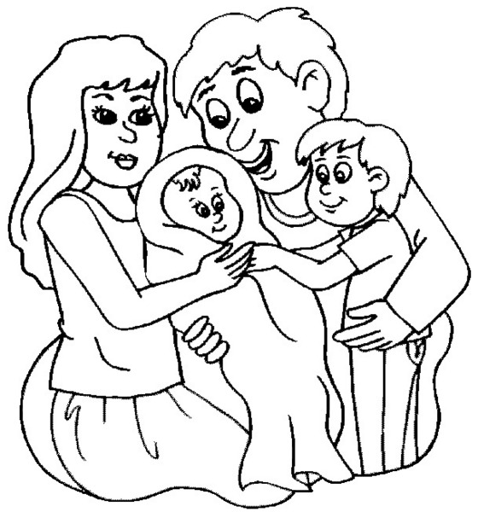
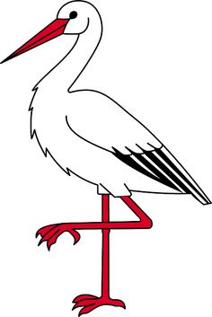
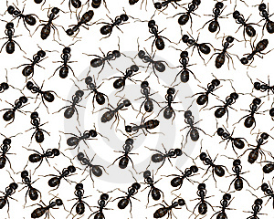
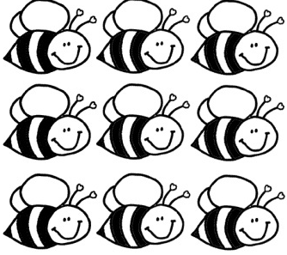

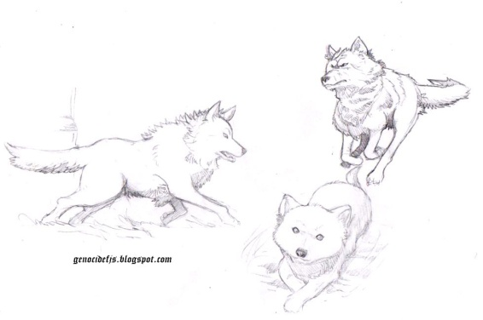
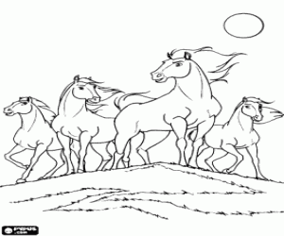

6 b
3.Kolóniu mravcov tvoria: _________________________
_________________________
_________________________
3 b

4.Včely chováme k vôli: ___________________________________________________________________________
___________________________________________________________________________
___________________________________________________________________________

